МИНИСТЕРСТВО ОБРАЗОВАНИЯ И НАУКИ РОССИЙСКОЙ ФЕДЕРАЦИИ

федеральное государственное бюджетное образовательное учреждение

высшего профессионального образования

**«УЛЬЯНОВСКИЙ ГОСУДАРСТВЕННЫЙ ТЕХНИЧЕСКИЙ УНИВЕРСИТЕТ»**

Кафедра «Прикладная лингвистика»

**Лабораторная работа №5**

**Студентка гр. ЛБД-21 Легченкова Е.С.**

**Преподаватель Куликова А.А.**

Ульяновск

2022

1. Проверила свое местонахождение и историю коммитов, а после создала ветку b1 и переключилась на нее

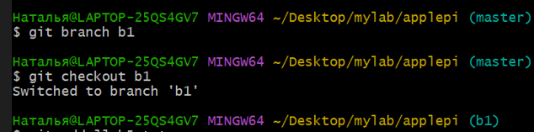

1. Сделала изменения в файле llab.txt через текстовый редактор и сделала коммит «коммит1» (с помощью команд git add и git commit)

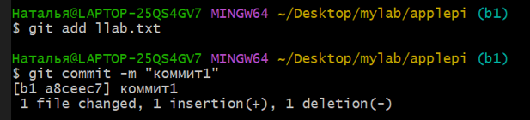

1. Создала новую ветку b2 и переключилась на нее

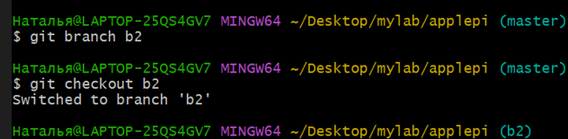

1. Сделала изменения в файле llab.txt и сделала коммит «коммит2» с помощью тех же команд

2022-12-20_14-28-43

22222

1. Переключилась на ветку master и слила ветку b1 с ней

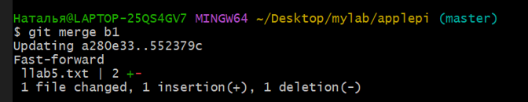

1. Удалила ветку b1

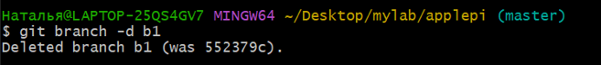

1. Вернулась на ветку b2 и, сделав изменения, создала коммит «коммит3»

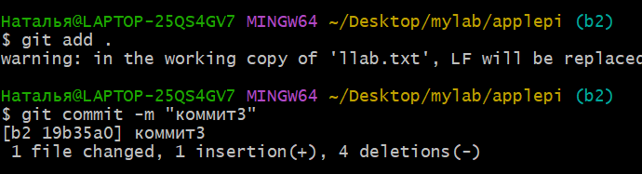

1. Переключилась на ветку master и внесла нужные изменения. Слила ветку b2 с master и сделала коммит

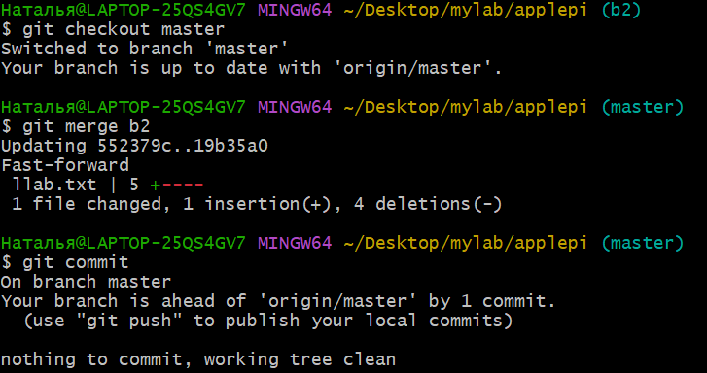

1. Удалила ветку b2

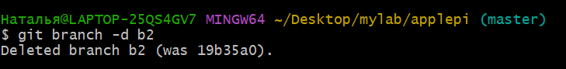

Схемы коммитов:

1. 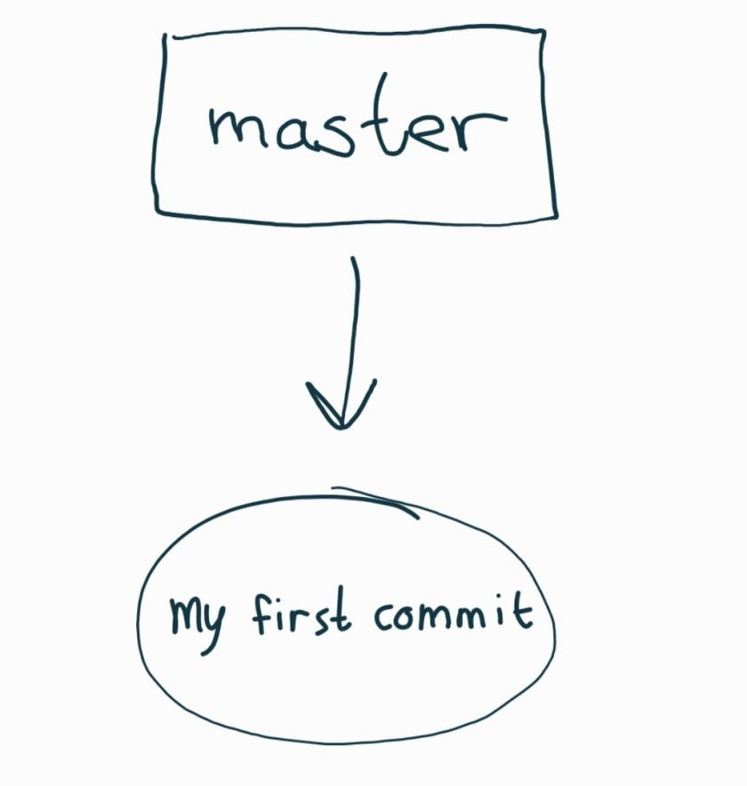
2. 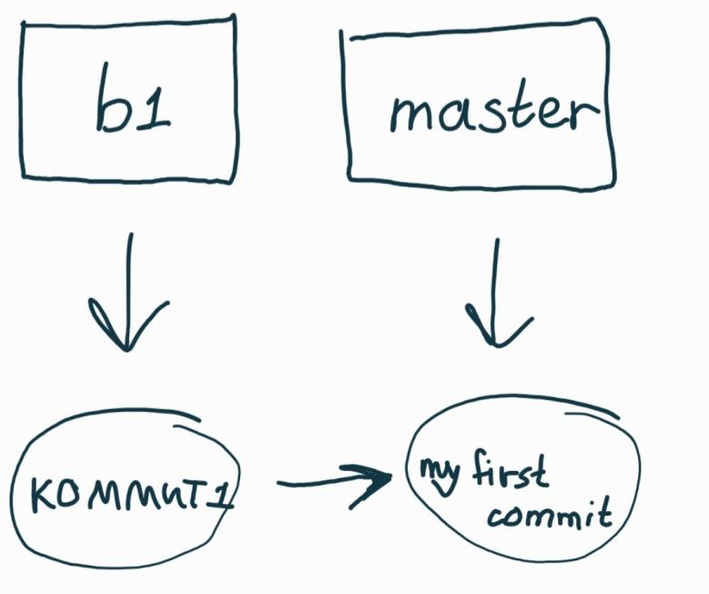
3. 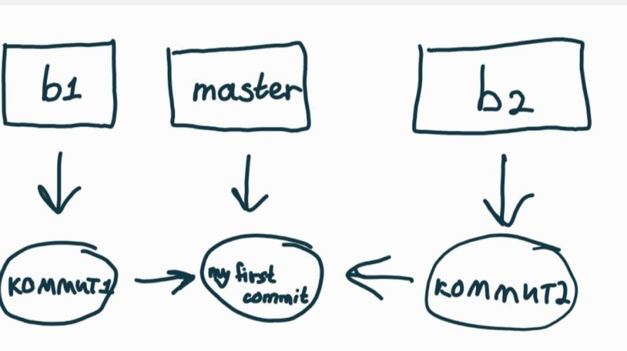
4. 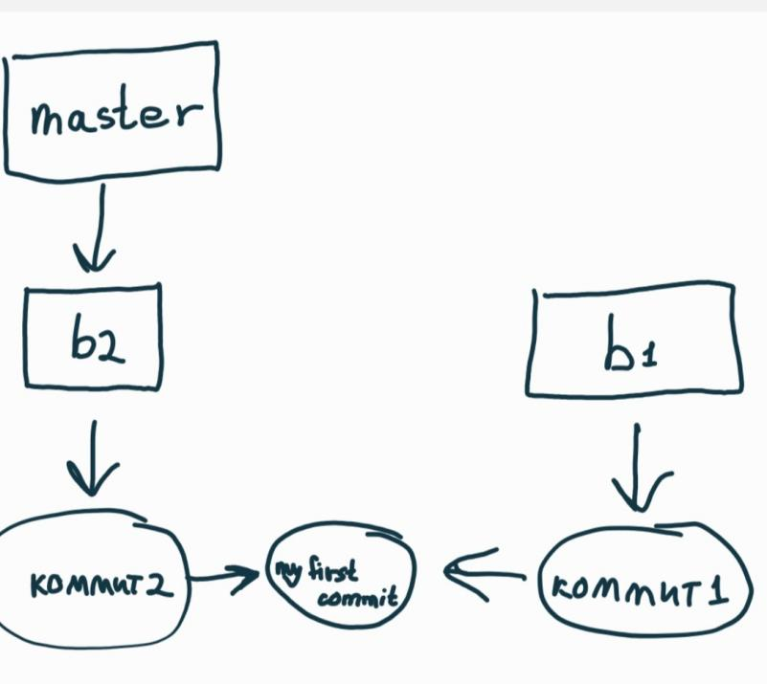
5. 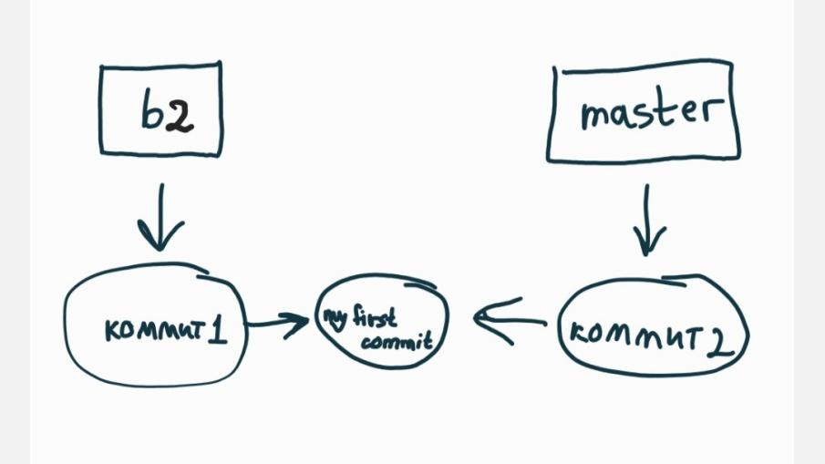
6. 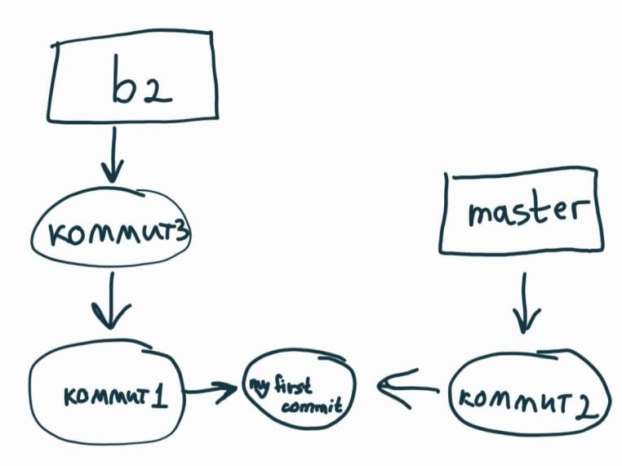
7. 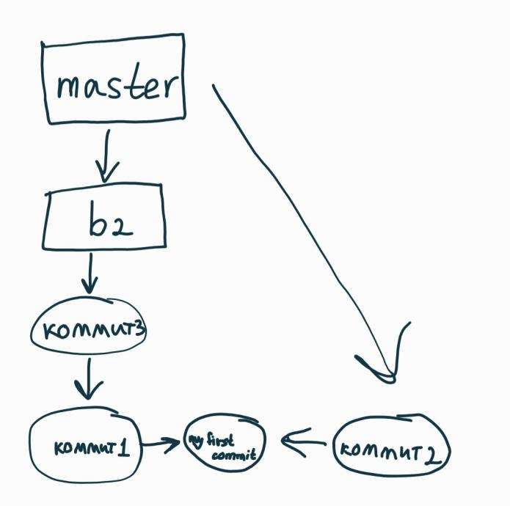
8. 